全国70%民营火箭整箭企业集聚北京 “南箭北星”筑梦星辰大海｜科创这五年
科创这五年
“十四五”时期，是北京高标准推进国际科技创新中心建设，锻长板、筑优势、提能级的关键五年。这五年，北京创新力、竞争力、辐射力大幅提升，实现了“五个全球前列”，形成了“五个创新领先”。站在“十五五”新起点，北京市科委、中关村管委会特别策划推出“科创这五年”系列专题推文，今天推出第六篇，与您一同回望非凡历程，解锁创新密码，瞭望未来蓝图，看这座创新之城如何锚定未来，再启新程！
商业航天，是逐梦苍穹的远征，也是科技变革的前沿。作为发展新质生产力、实现科技自立自强的重要引擎，北京充分发挥商业航天创新资源丰富、产业基础坚实的禀赋优势，坚持科技创新核心引领，构建“政府引导、企业主导、多方协同”的发展模式，在商业航天的浩瀚星空中点亮了一颗颗璀璨的“北京星座”。
策源领航：擘画产业发展新蓝图
抢抓战略机遇，政策先行探路。2024年1月，《北京市加快商业航天创新发展行动方案（2024-2028年）》（以下简称《行动方案》）正式印发，加快完善创新生态环境、激发市场主体活力，争取在关键技术攻关、产业创新发展和政策先行先试等方面取得突破。随后，在市区协同推进下，《北京经济技术开发区关于建设具有全球影响力商业航天产业高地的若干措施》《海淀区建设商业航天创新高地行动计划（2024-2028年）》相继出台，一套组合拳为产业发展注入强劲动能。
政策的“阳光雨露”，催生了产业的“郁郁葱葱”。目前，北京已有300余家企业从事商业航天相关业务，占全国总数约60%，初步形成规模化民营商业航天创新产业集群。商业航天百强企业、上市企业、独角兽企业数量均占全国一半，产业链条覆盖火箭卫星、地面设备、应用服务等全产业链，上下游高效协同、集群发展的格局已然成型。
攻坚突围：突破科技创新“卡点”“堵点”
科技创新是商业航天的硬核底色。围绕落实《行动方案》，北京市编制了商业航天产业链图和技术发展路线图，以目标为导向，明确攻关方向、倒排工期。
一方面，强化产学研融合创新，支持组建创新联合体联合攻关。五年来，由蓝箭航天、星河动力、星际荣耀、银河航天等龙头企业牵头，联合高校院所、产业链上下游企业，围绕商业运载火箭、商业通信卫星等方向开展30余项关键核心技术攻关，多项成果达到国际先进水平，加速了科技成果转化和产业化。
另一方面，设立北京市自然科学基金商业航天领域联合基金，通过“企业出题—政府搭台—科研团队答题”的模式，围绕企业关注的技术需求凝练科学问题，以项目指南形式公开发布，吸引和调动京内优势科技力量开展基础研究与应用基础研究，支撑商业航天企业技术突破与前沿方向布局，引导创新技术在商业航天领域融合应用。
赋能跃迁：打造高能级平台支撑体系
解决产业共性需求，离不开高能级创新平台的支撑。充分发挥经开区火箭头部企业聚集优势，北京布局建设了“北京市可重复使用火箭技术创新中心”，由亦庄星箭公司牵头，联合蓝箭航天、星河动力、中科宇航等企业，对标国际领先水平，以市场化机制开展技术预研、关键技术开发、共性平台建设、统筹火箭型号任务开发。
在创新平台的支撑下，北京民营商业航天快速发展，发射数量、发射份额、发射成功率等都创下历史新高。一次性火箭迈入常态化发射阶段，星河动力谷神星一号火箭创下民营火箭发射次数最多的纪录。可重复使用技术实现重大突破——2025年12月3日，蓝箭航天发射全国首款可重复使用火箭朱雀三号，火箭成功入轨。
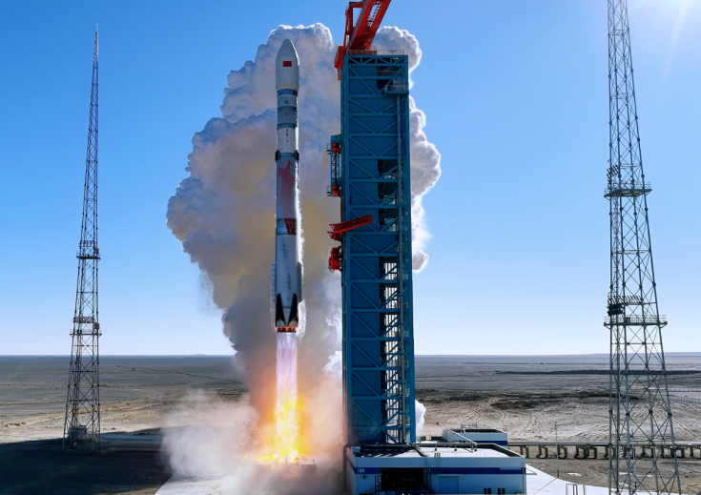
图 蓝箭航天朱雀三号可重复使用火箭首飞
结合海淀区人工智能资源优势，布局建设“星辰未来空间技术研究院”，瞄准太空算力前瞻方向，采用科民非机制，由北京环宇基金会、中关村科技服务公司、中关村科学城创新发展公司、中科星图等联合组建，谋划“太空算力星座”。目前，算力星座首发星辰光一号正在总装试验，算力25POPS，计划2026年上半年择机发射。
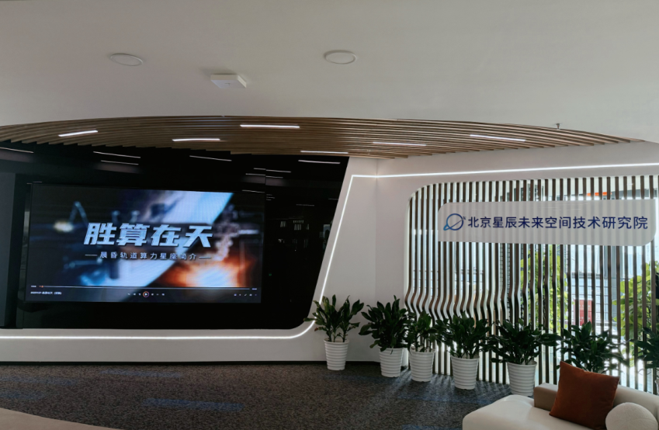
图 星辰未来空间技术研究院
与此同时，北京积极谋划布局商业航天领域重点实验室——2024年首批围绕可重复使用火箭、卫星互联网、天基环境探测、新型空间动力等方向建设8个重点实验室；2025年围绕卫星星座、通导遥应用技术等方向再建设7个重点实验室。创新矩阵日益壮大。
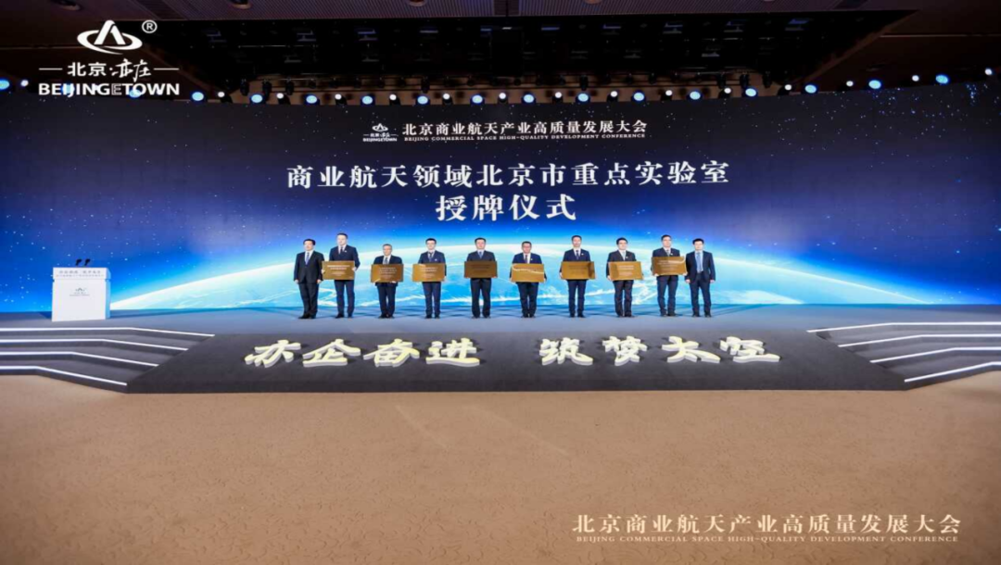
图 首批商业航天领域北京市重点实验室授牌
南箭北星：市区协同做强产业版图
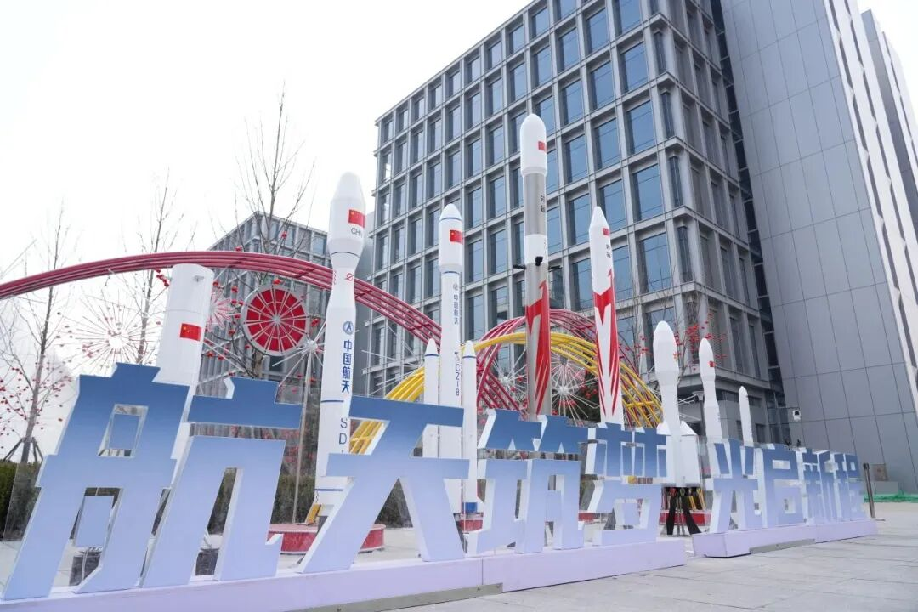
图 北京火箭大街
产业的空间布局也在加速成型。“南箭”产业聚集区连片发展，聚焦星箭制造、地面终端等方面的关键设备，打造先进制造产业带。经开区瀛海镇正在建设的“火箭大街”，占地95亩，建筑面积14.5万平方米，首期投入超过25亿元，目前已在周边集聚近60家星箭相关企业，聚集了蓝箭航天、星河动力等全国70%以上民营火箭整箭企业。
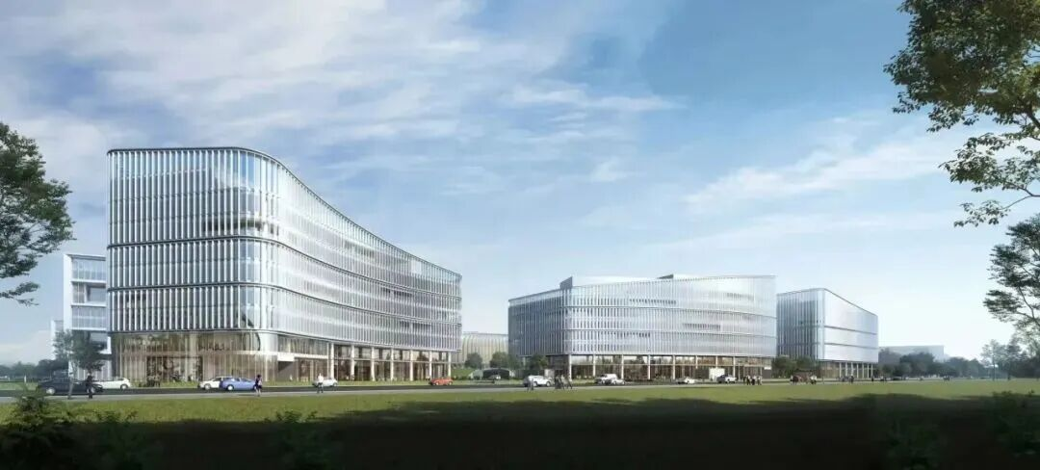
图 卫星小镇效果图
与此同时，“北星”产业聚集区同步发力，重点聚焦卫星研制、星座运营以及空天信息应用。在海淀区北清路，高质量建设北京卫星小镇，首期以中关村壹号为启动区，已聚集了北京星辰未来研究院、微纳星空等40余家商业航天企业和机构。核心区数十万平米产业空间今年正式开园，正在规划公共测试服务平台，将构建“研制一测试一应用一服务”的全链条产业生态。
资本赋能，场景驱动：产业集群加速崛起
为了更好地支持商业航天新质生产力发展，北京市设立了商业航天和低空经济产业投资基金，总规模100亿元，重点支持星箭总体、关键部组件、空天创新应用等。真金白银的托举，正加速创新链与资金链的深度融合。
与此同时，北京市以产品创新应用为引领，积极推动通导遥融合创新，将商业航天场景纳入市级科技工作要点，发布商业航天十大典型应用场景，涵盖自动驾驶、电力巡检、卫星通信、消费级气象预报、林草资源调查、建筑形变监测等方向，优先在北京地区开展全场景示范应用，待技术方案成熟后，面向全国范围开展规模化示范推广，拉动卫星数据规模化应用。
仰望星空，脚踏实地。从“火箭大街”的塔吊林立，到“算力星座”的整装待发；从朱雀三号的一飞冲天，到产业集群的拔节生长——北京商业航天，正在“南箭北星”的版图上书写属于自己的星辰大海。
面向“十五五”，北京将继续以服务国家高水平科技自立自强为核心，聚焦商业航天新质生产力发展，加大商业航天领域技术攻关力度。加快推进可重复使用火箭回收、复用技术创新，实现规模化发射；加速算力星座研制进度，突破单星研制、组网建造、在轨应用等过程的关键技术瓶颈，按规划顺利推进太空数据中心建设运营；深化南箭北星产业协同，推动“火箭大街”“卫星小镇”全面运营，持续推进空天信息与经济社会发展深度融合，将北京建成具有全球影响力的商业航天创新发展高地。
星河璀璨，征途在前；北京航天，再启新程。

